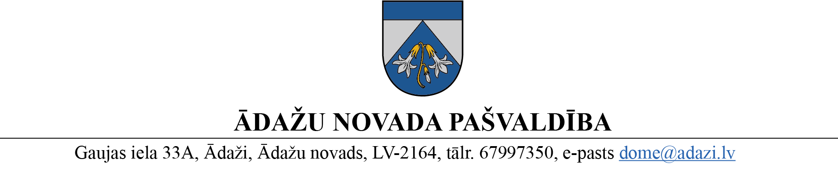

PROJEKTS uz 09.08.2023.

vēlamais datums izskatīšanai:Attīstības komitejā 09.08.2023.

domē: 23.08.2023.

sagatavotājs: Miķelis Cinis

ziņotājs: Miķelis Cinis

LĒMUMS

Ādažos, Ādažu novadā

2023.gada 23.augustā **Nr.**«DOKREGNUMURS»

**Par zemes ierīcības projekta uzsākšanu nekustamajam īpašumam “Grandi”, Garkalnē**

Ādažu novada pašvaldības dome izskatīja privātpersonas 30.03.2023. iesniegumu (reģistrēts 31.03.2023. ar Nr. ĀNP/1-11-1/23/1695) ar lūgumu atļaut no nekustamā īpašuma “Grandi” ar kadastra Nr. 8044 012 0113 (turpmāk – Īpašums) atdalīt detālplānojuma zemes gabalus Nr.1 (platība 3509 m2) un Nr.11. (platība 2802 m2) un tos apvienot vienā zemes gabalā ar nosaukumu “Grandi-1” ar platību 6311 m2 , kā arī atļaut no Īpašuma atdalīt detālplānojuma zemes gabalu Nr. 5 (platība 2749 m2) ar nosaukumu “Grandi-5”, zemes gabalu Nr. 6 (platība 3870 m2) ar nosaukumu “Grandi-6” un zemes gabalu Nr. 7 (platība 2009 m2) ar nosaukumu “Grandi-7”.

Izvērtējot iesniegumu un ar to saistītos apstākļus, tika konstatēts:

1. Īpašums ir ierakstīts Ādažu pagasta zemesgrāmatas nodalījumā Nr.100000105256 un sastāv no zemes vienības ar kadastra apzīmējumu 8044 012 0113 ar kopējo platību 3.1500 ha un būves ar kadastra apzīmējumu 80440120113001;
2. Iesniegumā minētā zemes vienība atrodas detālplānojuma zemesgabalam “Grandi” (“Lantveiduļi”) (apstiprināts ar Ādažu pagasta padomes 25.11.2003. lēmumu Nr.75 “Par saistošo noteikumu Nr.26 “Par nekustamā īpašuma “Grandi” sadalīšanu apbūves gabalos un apbūves noteikumiem” apstiprināšanu”) (turpmāk – Detālplānojums), teritorijā;
3. Zemes ierīcības projekts nepieciešams kā papildinājums Detālplānojumam - grafiskās daļas pārplānošanas I posms;
4. Saskaņā ar Ādažu novada teritorijas plānojumu, Īpašums atrodas Lauksaimniecības teritorijā (L) un Transporta infrastruktūras teritorijā (TR).

Pamatojoties uz:

1. Zemes ierīcības likuma 8.panta pirmo daļu, kas noteic, ka zemes ierīcības projektu izstrādā šādiem zemes ierīcības darbiem: 1) starpgabalu likvidēšanai vai daļu no zemes vienību apmaiņai, pārkārtojot zemes vienību robežas; 3) zemesgabalu (arī kopīpašumā esošo) sadalīšanai;
2. Zemes ierīcības likuma 9.panta otro daļu, kas noteic, ka projektētajai teritorijai, kurai ir spēkā esošs detālplānojums, bet jāveic arī Zemes ierīcības likuma 8.panta pirmajā daļā minētie zemes ierīcības darbi, zemes ierīcības projektu var izstrādāt kā papildinājumu detālplānojumam, ievērojot Zemes ierīcības likuma nosacījumus attiecībā uz zemes ierīcības projekta izstrādi;
3. Teritorijas attīstības plānošanas likuma 12.panta trešo daļu, kas noteic, ka vietējā pašvaldība koordinē un uzrauga vietējās pašvaldības attīstības stratēģijas, attīstības programmas, teritorijas plānojuma, lokālplānojumu, detālplānojumu un tematisko plānojumu īstenošanu,

kā arī ņemot vērā, ka jautājums tika izskatīts un atbalstīts Attīstības komitejā 09.08.2023.,

Ādažu novada pašvaldības dome

**NOLEMJ:**

1. Atļaut izstrādāt zemes ierīcības projektu zemes vienībai ar kadastra apzīmējumu 8044 012 0113, Garkalnē, Ādažu pagastā, Ādažu novadā.
2. Apstiprināt nosacījumus zemes ierīcības projekta izstrādei.
3. Teritorijas plānošanas nodaļa atbild par lēmuma izpildi.
4. Par lēmuma izpildes kontroli atbild pašvaldības izpilddirektora vietnieks.
5. Lēmumu var pārsūdzēt Administratīvajā rajona tiesā, Baldones ielā 1A, Rīgā, viena mēneša laikā no tā spēkā stāšanās dienas.

Pielikumā:

1. Nosacījumi zemes ierīcības projekta izstrādei.
2. Zemesgabala sadalīšanas informatīva skice.

Pašvaldības domes priekšsēdētāja K. Miķelsone

__________________________

Izsniegt norakstus:

TPN: @

Iesn.: @

M.Cinis 67398063